Создайте вектор мультяшного черепа в Adobe Illustrator

Итоговое изображение: векторная наклейка с мультяшным черепом


Шаг 1: Векторная наклейка с мультяшным черепом
Создайте новый документ. Используя инструмент Эллипс (L), нарисуйте 5 пересекающихся кругов, как показано на рисунке, чтобы создать общую форму вашего векторного рисунка мультяшного черепа. Черный круг будет головой, красный – скулами, а желтый – зубами.
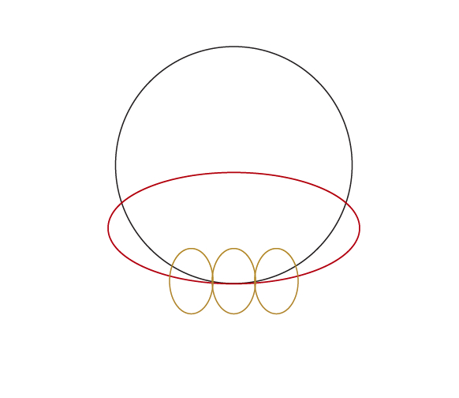

Шаг 2
Выберите все пять фигур с помощью инструмента выделения (V) и с помощью панели навигатора (Окно> Навигатор) объедините их все вместе, нажав на значок Объединения.
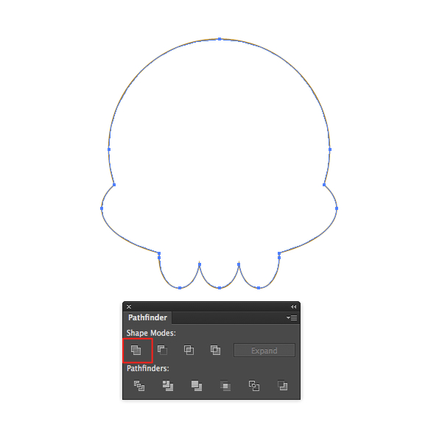

Шаг 3
Установите для обводки заглавные буквы и углы с закруглением на панели обводки (Окно> Обводка). Я также установил вес обводки в 4 пункта.
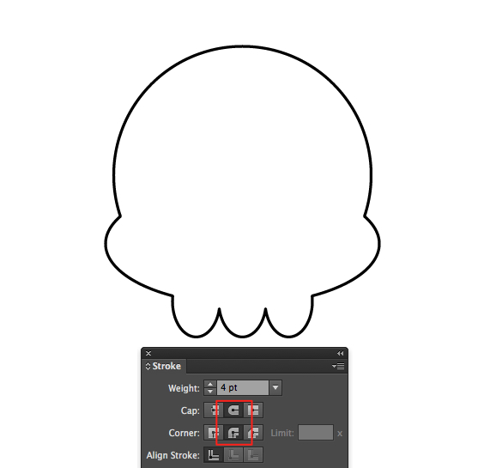

Шаг 4
Нам нужно найти точный центр формы черепа, чтобы это помогло нам лучше разместить другие детали иллюстрации.
Для этого сначала включите линейки, нажав Command / Control + R или выбрав "Вид"> "Линейки"> "Показать правила".
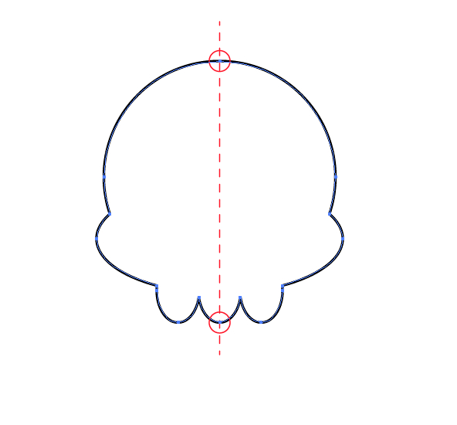
Выберите векторную форму наклейки с мультяшным черепом, чтобы увидеть верхнюю и нижнюю точки привязки. Щелкните и перетащите линейку по вертикальной линейке и поместите ее поверх этих точек привязки.
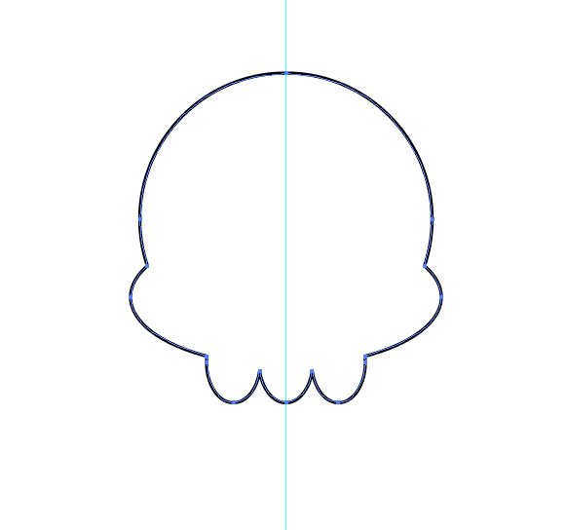
Теперь вы можете снова отключить линейки (Command / Control + R)
Чтобы включать и выключать руководство, запомните комбинацию клавиш Command / Control + ;

Шаг 5
Давайте нарисуем глаза. Выберите инструмент Эллипс (L) и нарисуйте эллипс там, где будет находиться один из глаз.
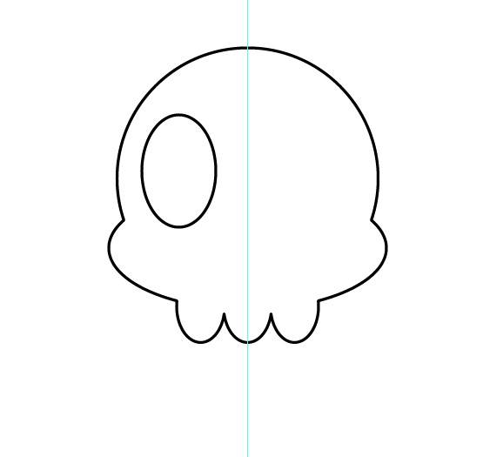
Оставьте эллипс выделенным и выберите инструмент Отражения (O). Теперь нажмите клавишу Option / Alt и щелкните курсором отражения непосредственно на руководстве, которое мы настроили ранее. Появится панель отражения. Установите ось вертикальной и нажмите кнопку ‘Копировать’, чтобы скопировать глаз с другой стороны черепа.
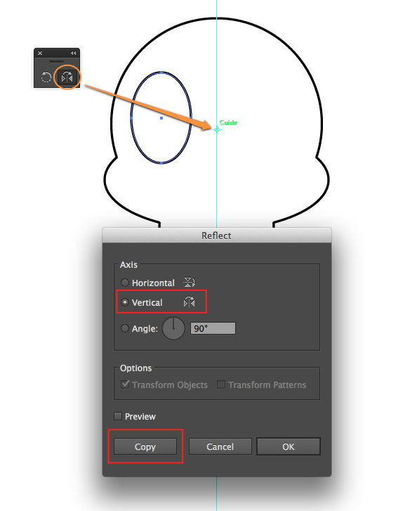
Теперь у нас есть два отверстия для глаз.
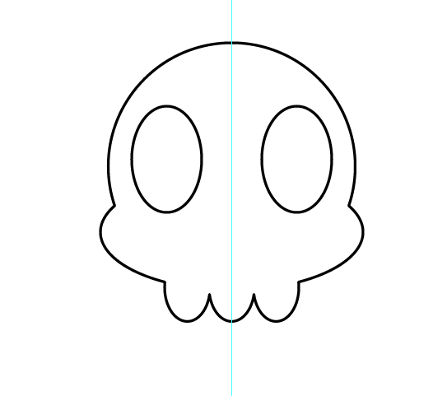

Шаг 6
Далее – нос. Создайте новый слой для носа, просто чтобы сохранить его чистым.
(1.) Нарисуйте круг с помощью инструмента Эллипс (L).
(2.) Скопируйте этот круг, нажав клавишу Option / Alt и перетащив круг с помощью инструмента выделения (V), и поместите его рядом с первым кругом.
(3.) Теперь выберите инструмент Перо (P) и нарисуйте фигуру, как показано на рисунке ниже.
(4.) Как и в шаге 2, используйте панель навигатора, чтобы объединить все три фигуры вместе.
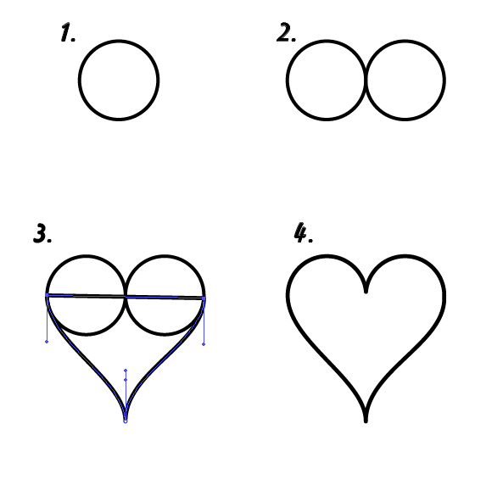
Когда у вас получится нос в форме сердца, поверните его “ножками вверх”, уменьшите (или увеличьте) и поместите туда, где он должен быть (используйте руководство, чтобы определить центр черепа).
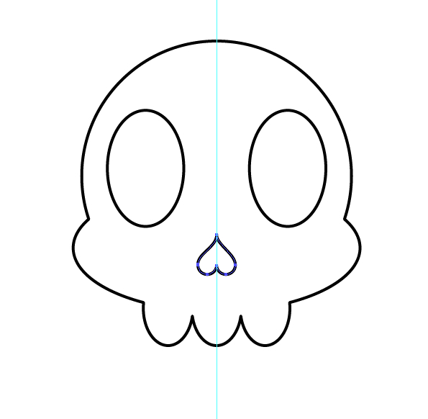

Шаг 7
Теперь на панели слоев найдите форму черепа, выберите ее, скопируйте (Command / Control + C), а затем вставьте обратно (Command / Control + B).
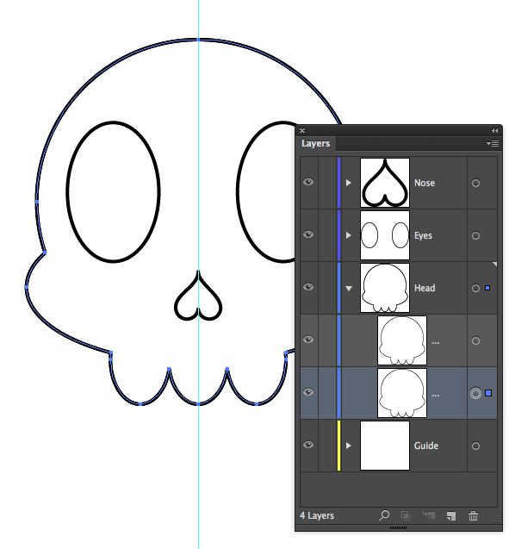

Шаг 8
Затем отключите на мгновение передний череп и установите задний череп (тот, который мы только что вставили сзади) и установите цвет заливки на черный и без обводки.
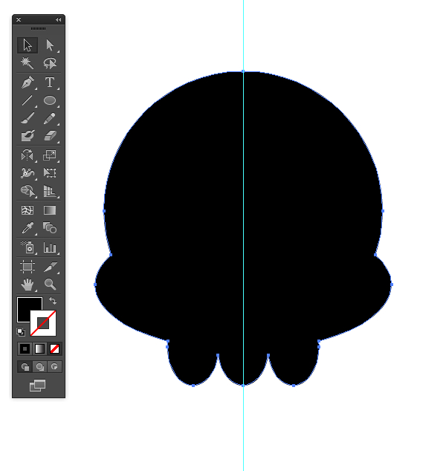

Шаг 9
Вернитесь к верхнему черепу с белой заливкой, но оставьте черный череп выделенным. Теперь перейдите к Объекту> Контур> Смещенный контур.
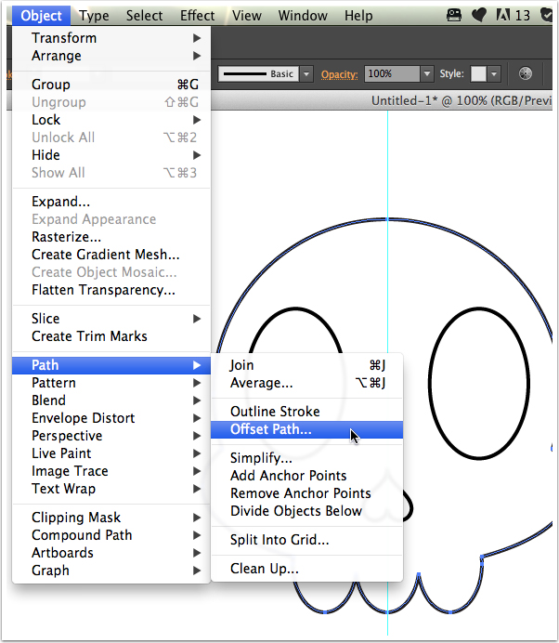
В моем случае сработало смещение 10 пикселей. Затем нажмите ‘ОК".
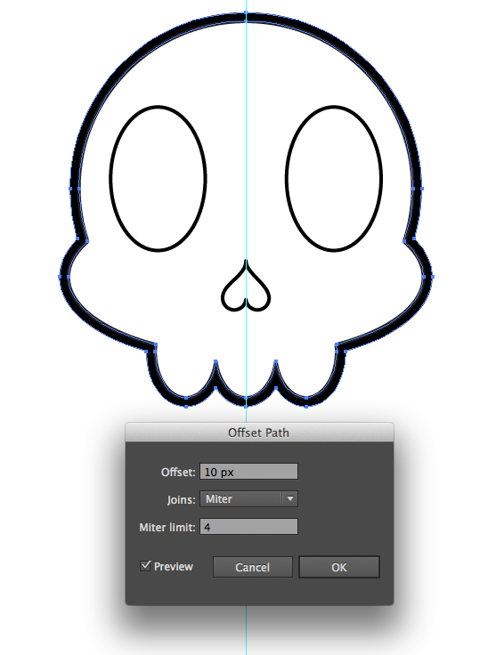

Шаг 10
Теперь у вас есть толстая черная обводка вокруг векторной наклейки с мультяшным черепом. Пока зафиксируйте форму черного черепа.
Выберите глаза и нос и установите черную заливку без обводки.
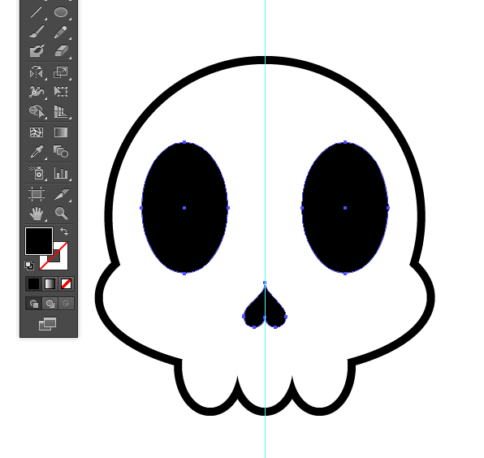

Шаг 11
Пришло время добавить некоторые детали черепу. Создайте новый слой поверх всех остальных слоев и с помощью инструмента "Перо" начните рисовать фигуры, чтобы сделать череп менее плоским и более детализированным.
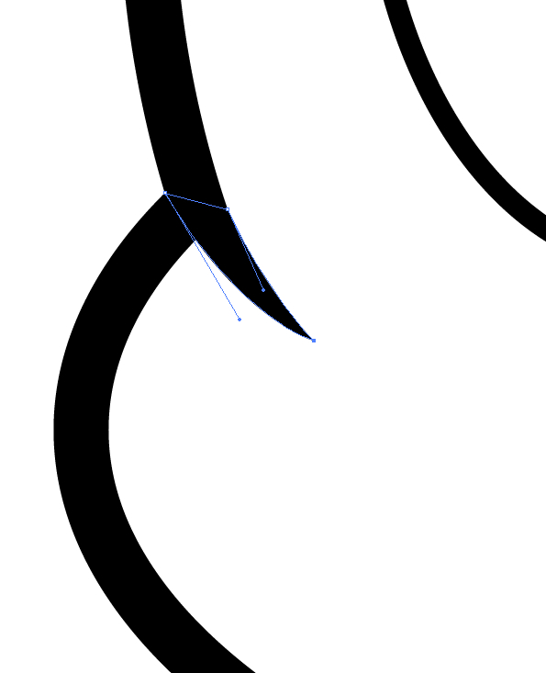
Поскольку обе стороны нашего черепа одинаковы, сэкономьте время, добавив детали только на одной стороне черепа. На следующем шаге мы отразим их на другой стороне.
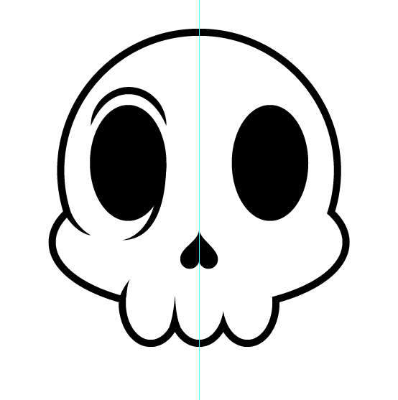

Шаг 12
Выберите все детали, которые вы только что создали, и снова с помощью инструмента "Отразить" (O), удерживая клавишу Option / Alt, щелкните по направляющей, чтобы установить центр отражения. Нажмите “Копировать”, чтобы перенести детали на другую сторону. Если они по какой-либо причине не выровнены, переместите их на место с помощью клавиш со стрелками.
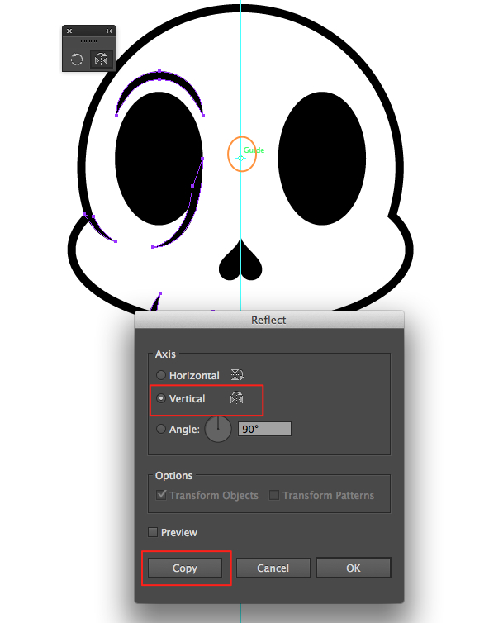
Вот так получился мой череп.


Шаг 13
Поскольку это мультяшный череп, у него также могут быть глазные яблоки, чтобы он мог видеть.
Увеличьте размер отверстий для глаз и снова используйте инструмент Эллипс, чтобы нарисовать глазное яблоко. Мой глаз будет синим с черным зрачком и белой искрой.
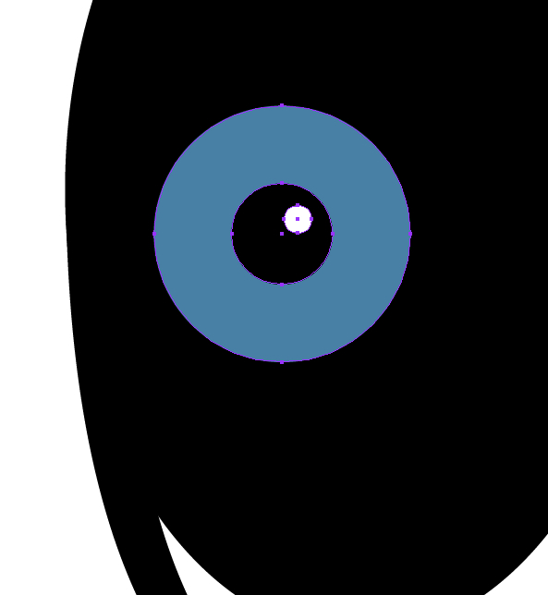

Шаг 14
Выберите глазное яблоко и Option / Alt перетащите его на другую сторону, чтобы скопировать.
Как вы можете видеть, я также нарисовал трещину с помощью инструмента Перо (P ).


Шаг 15
Я создал новый слой, перетащил его под слой с глазами и с помощью инструмента Перо (P ) и светло-серого цвета добавил несколько темных областей, чтобы придать черепу немного больше размеров.
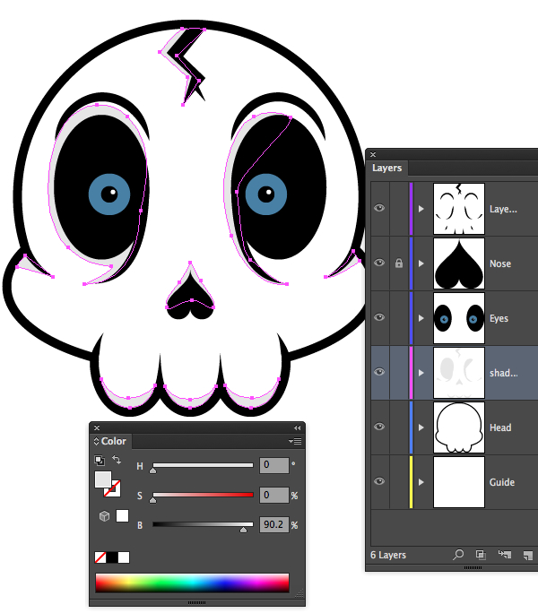

Шаг 16
Наша векторная наклейка с мультяшным черепом готова! Теперь нам нужны некоторые фоновые действия!
Создайте новый слой, перетащите его в нижнюю часть панели слоев и с помощью инструмента Прямоугольник (M) создайте фиолетовый квадрат для фона.
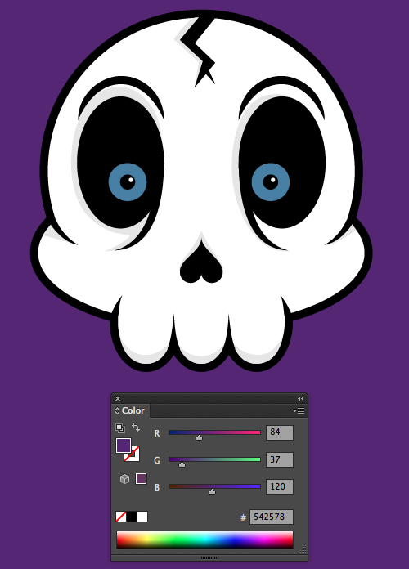
Теперь возьмите инструмент "Перо" (P ) и создайте форму капли в середине фиолетового прямоугольника, просто чтобы придать завершающему фрагменту интерес.
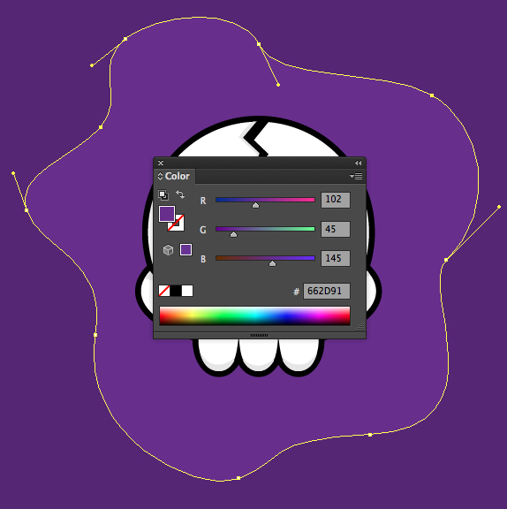

Шаг 17
Единственное, что осталось сделать, это превратить череп в наклейку. Найдите и выберите форму черного черепа.
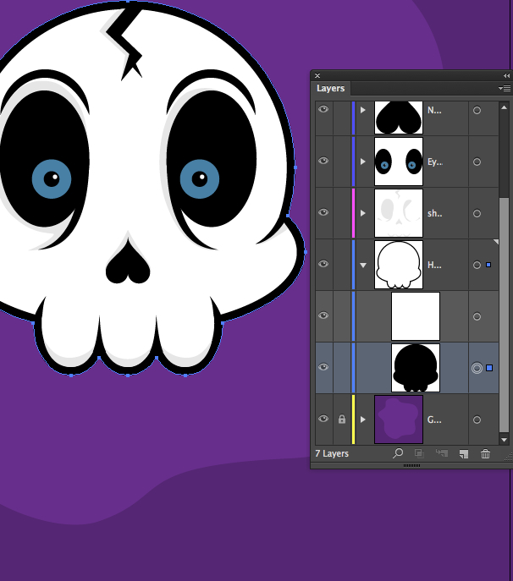
Мы снова сделаем смещение. Перейдите к объекту> Путь> Путь смещения. Отметьте ‘Предварительный просмотр’, чтобы увидеть смещение. Для меня 20 пикселей сработали хорошо. Нажмите “ОК", когда закончите.
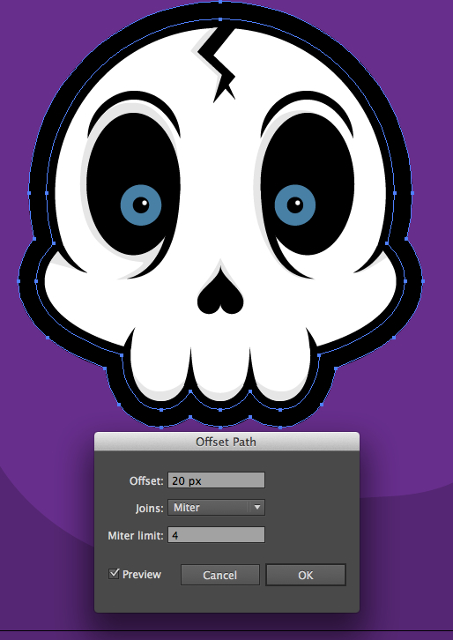
Измените цвет этой новой фигуры на белую заливку, без обводки.


Заключительный шаг
Я хотел добавить эффект тени к наклейке, как будто одна сторона еще не приклеена к фону. Для этого просто выберите белую фигуру, которую мы создали на предыдущем шаге, скопируйте ее (Command / Control + C), затем вставьте обратно (Command / Control + B). Не отменяя выбора, измените его цвет на такой же, как у темно-фиолетового фона, и, используя клавиши со стрелками на клавиатуре, сдвиньте фигуру тени влево и вниз несколькими щелчками мыши.
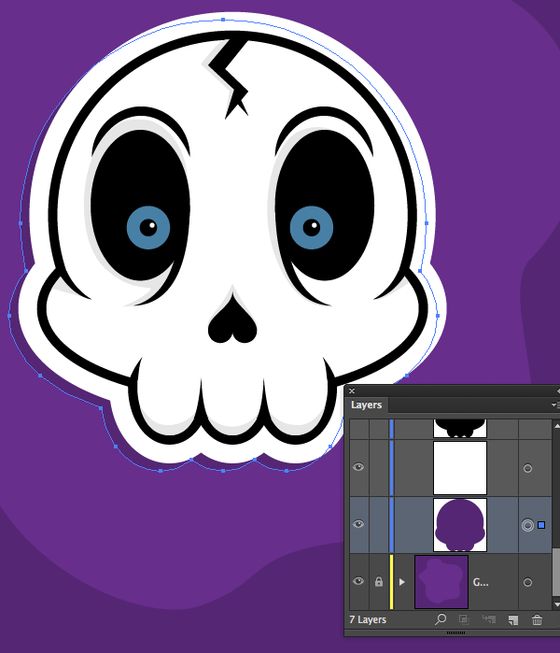

Результат
Мы все закончили и создали маленькую классную наклейку с черепом!

